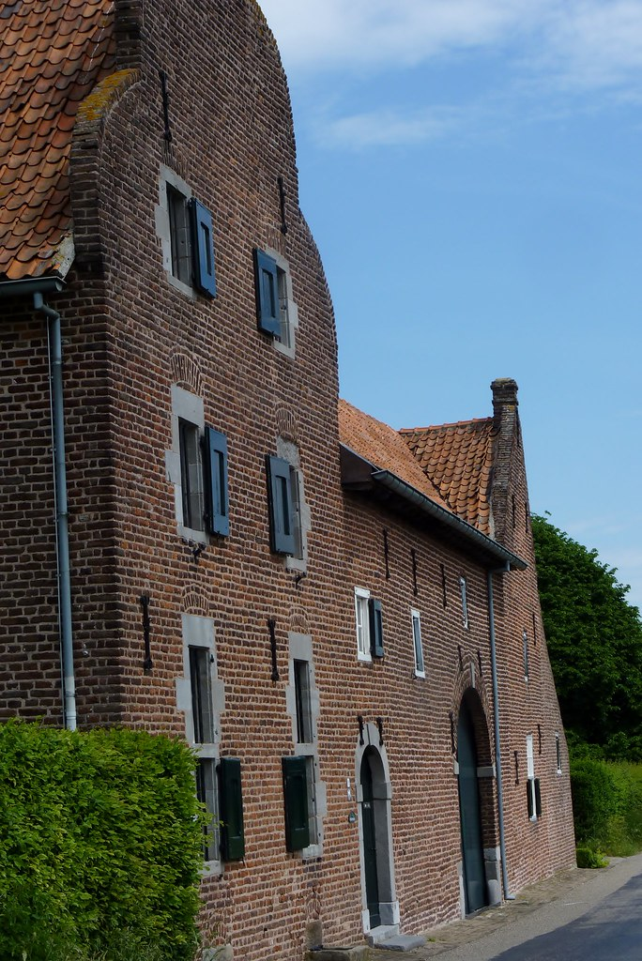  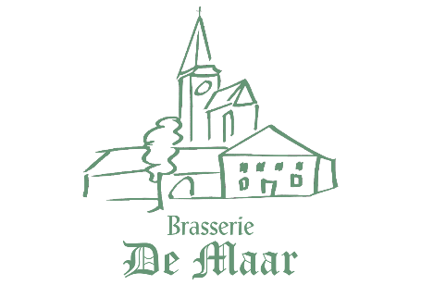 | Rolstoelroute ‘De Pracht Van Limburg’  3,5 KM.  Start: Brasserie De Maar | 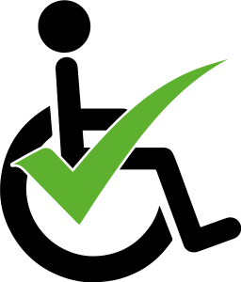

- Met uw rug naar Brasserie De Maar loopt u linksaf richting de straat. Hier gaat u rechtsaf.
- U negeert links ‘de veestraat’
- U neemt rechts de verharde veldweg. Negeer links de straat in de richting van de Provinciale weg. Op de kruising beneden aan de holle wegen gaat u links onder het viaduct door.
- In Bingelrade gaat u rechts over de ‘Eindstraat’ en neemt u de 1ste straat rechts.
- Beneden aan het heuveltje gaat u rechts over het beton paadje.
- In Jabeek loopt u alsmaar rechtdoor, u nadert Brasserie De Maar.

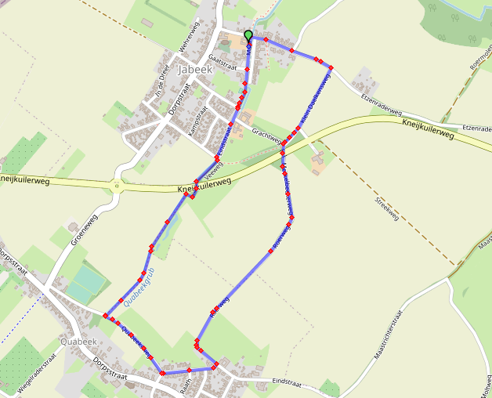
©Op pad in Beekdaelen
Wij zijn niet aansprakelijk voor eventuele schade, en/of verlies van/aan uw eigendommen zoals telefoons e.d
Laat een recensie achter op onze website of facebookpagina, zo help je ons samen onze kwaliteit te verbeteren.
www.tedoeninbeekdaelen.jouwweb.nl
visitbeekdaelen@outlook.com
Facebook : @ Op pad in Beekdaelen / Instagram: @ Oppadinbeekdaelen

